GENEALOGIE

Table des matières

Le contexte 2

Diagrammes 4

Partie blabla 4

Partie généalogique 5

GENEALOGIE

# Le contexte

Le Haut Office de la Sainte Inquisition souhaite créer un site de gestion d’arbres généalogiques.

Il existe plusieurs formules d’abonnement. Par défaut, on reçoit la formule gratuite

(De nouvelles formules peuvent arriver dans le futur)

Chaque formule a une durée et un prix et permet de gérer un certain nombre d’arbres, de personnes par arbre, de personnes au total;

Si l’utilisateur, au moment du renouvellement de son abonnement a trop de composants, il ne peut plus rajouter d’arbres ou de personnages.

Un utilisateur fournira un numéro de carte de payement pour le payement.

Un compte utilisateur peut être bloqué (par l’administrateur) à plusieurs niveaux :

* TOTAL : les données du compte bloqué ne sont plus accessibles par personne ; l’utilisateur ne voit plus ses données,
* NORMAL : les autres utilisateurs peuvent encore consulter/rapatrier les données, l’utilisateur voit ses données mais ne peut plus les modifier

Une conversation est possible entre plusieurs utilisateurs. Un utilisateur peut effacer un message qui lui a été envoyé ou qu’il a envoyé.

Un forum général existe ; l’administrateur propose des thèmes ; les utilisateurs peuvent écrire dans un des thèmes.

Le site donne aussi des informations générales à ses utilisateurs via la page d’accueil.

L’utilisateur peut créer un arbre généalogique.

Il peut ensuite créer ses personnages et les lier entre eux. Un personnage a un nom, un prénom, un sexe, une date de naissance (option), une date de décès (option) une photo (ou lien vers photo ?).

Deux personnages peuvent être reliés de manière suivante :  
union (date de début et date de fin si cassure)

Enfant/père : incassable

Enfant/mère : incassable

Le site étant dirigé par le haut office de la Sainte Inquisition, les unions de personnes du même sexe sont IMPOSSIBLES.

L’administrateur a le droit rendre inaccessibles des messages du chat. (général ou particulier).

Si le type d’abonnement le permet, un utilisateur peut rechercher dans l’arbre d’un autre utilisateur, et y pomper les données. (il choisit ce qu’il prend)

Le module de recherche permet de chercher selon les critères suivants :

Nom exact

Nom contient

Prénom exact

Prénom exact

Année de naissance

Mois de naissance

Jour de naissance

Il présente dans les résultats un résumé de la personne (parents, conjoint, ex-conjoints, enfants).

# Diagrammes

## Partie blabla

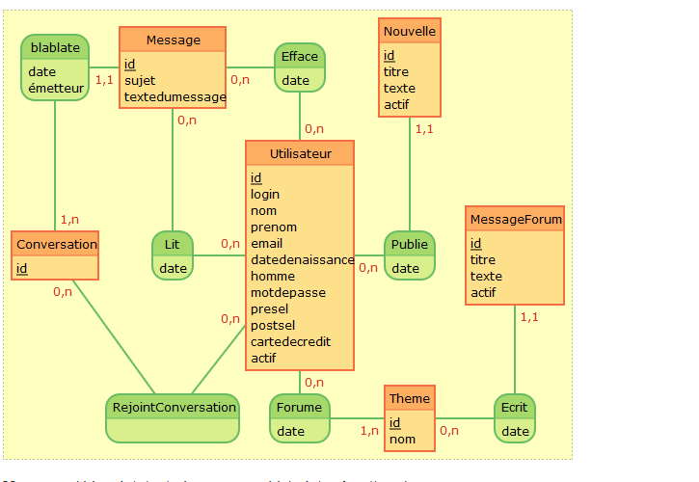

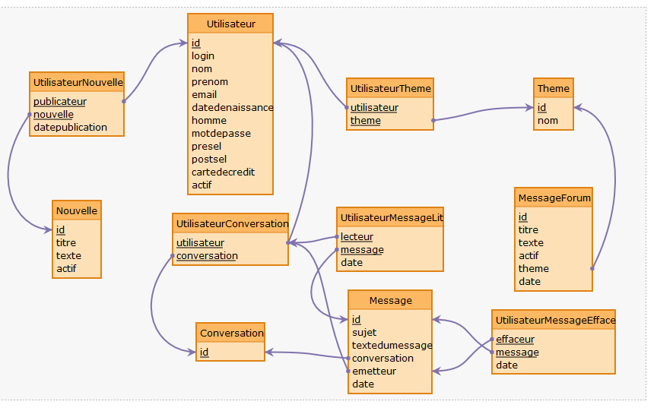

## Partie généalogique

